Week04｜课时5｜性能基线不是调优冲动：files / history / snapshots 视角下的 Week4 验收
Table of contents

Week04 的收官，不是“性能调到最快”，而是知道系统当前到底处在什么基线
这一讲先解决一个常见误区：
没有 baseline，就没有真正的优化；只有一堆模糊感受。

这节课解决什么问题
Week04 到最后，很容易被带偏成“开始做调优”。
这节课真正要收口的是：
在当前最小 Lakehouse 闭环里，你应该看哪些对象，才能说自己已经建立了性能与状态基线。
这意味着本课更关注：
- row count；
- snapshot count；
- file count；
- avg / min / max file size；
- partition distribution；
- latest snapshot time；
- metadata log entry count；
- baseline report 的结构。
而不是一上来就重度谈 compaction、cluster、engine tuning。

参考学习时间
建议按一节标准课安排：读完正文后，把 baseline report 模板和 inspect 输出解读一起整理。

学完这一讲，你应该能做到什么
- 理解为什么 baseline 先于调优。
- 知道 Week04 应该先观察 files / history / snapshots，而不是空谈快慢。
- 能把验收从“看起来跑通了”升级成“有 report、有记录、有结论”。
- 能写出一份最小 baseline report 的结构。
- 能把 Week04 的闭环自然交给实验页和作业页。

本课产出
- reports/week04/iceberg_baseline_report.md
- runbooks/week04/baseline_inspection_notes.md

先看一张总图
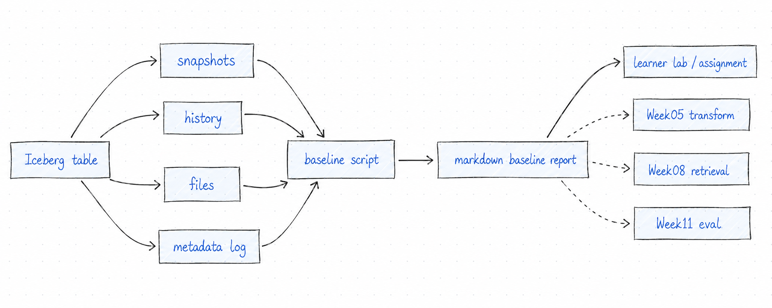
这张图的重点是：验收不是截图，而是证据链。baseline script 从 snapshots / history / files / metadata log 读取状态，汇总成 markdown report；实验和作业交付的是 report 里的判断。后续 Week05、Week08、Week11 会继续消费这份状态基线。

1. Baseline 不是 benchmark，也不是调参
没有 baseline 时，团队很容易掉进这类对话：
- “感觉有点慢。”
- “文件是不是太多了？”
- “最近写入好像有点乱。”
- “是不是该 compaction 一下？”
这些都不是工程判断，只是情绪。
真正的工程起点应该是：
先记录当前表状态，再决定要不要优化。
Benchmark 是测性能上限；调参是改变系统行为。baseline 则更基础：它先回答“当前系统到底长什么样”。
维度 | Baseline | Tuning
目标 | 把当前状态记录清楚 | 改变系统行为以获得更好表现
关注问题 | 现在有多少行、多少 snapshot、多少文件、文件多大 | 怎么减少小文件、提升查询、降低成本
输出物 | baseline report、异常解释、后续建议 | 调优方案、参数变更、维护 job
需要的数据 | files / snapshots / history / metadata log | baseline + workload + 成本约束
Week4 是否主做 | 是 | 否，只做边界说明
企业里什么时候做 | 系统第一次站住、每次 release 前后 | baseline 证明问题存在之后

2. Week04 应该记录哪些指标
指标 | 小白解释 | 从哪里看 | 异常信号 | 可能的工程动作
row count | 表里当前有多少记录 | scan / report | 和 source coverage 对不上 | 回查 materialization 输入
snapshot count | 表状态提交了几次 | snapshots / history | 增长很快或没有增长 | 检查空提交、重跑和写入边界
file count | 当前状态引用多少数据文件 | files | 文件数量远大于数据规模 | 记录小文件风险，后续考虑 compaction
avg/min/max file size | 文件大小分布 | files | 文件过小或分布极端 | 调整写入批次或后续维护
partition distribution | 数据落在哪些分区 | files / partition summary | 分区过散、过偏 | 观察查询模式，后续再演进
latest snapshot time | 最近一次状态提交时间 | history | 早于本次实验 | 检查是否写到错 catalog / table
metadata log entries | metadata 演进记录 | metadata log | 记录缺失或过度增长 | 检查保留策略与提交频率
operation summary | append / overwrite / schema change 摘要 | snapshots | 操作类型与预期不符 | 回查 runbook 和写入模式
如果项目脚本暂时还没有输出某项指标，可以先在 report 中标注：
待 Week4 项目代码落地后，同步 `pipelines.lakehouse.*` 的真实 inspection 输出。

3. files / history / snapshots 怎么一起解释
不要把这 3 个对象分开看。
- snapshots：看表版本时间线，判断提交和操作是否符合预期。
- history：看哪个 snapshot 何时成为 current，适合复盘回看。
- files：看文件数量、大小和分区分布，适合判断小文件和布局问题。
silver.ticket_fact 适合观察业务事实表状态；bronze.raw_doc_asset 适合观察文档资产入湖状态。两者都应该进入 baseline report，成为 Week05 transform 和 Week08 retrieval 的输入证据。
观察 | 可能意味着什么
snapshot count 增长，但 row count 不变 | 可能有空提交、重复提交或 schema-only change
file count 很高，row count 很低 | 可能存在小文件问题
history 最新时间早于本次实验 | 可能没有真正写入当前表
files 分区高度集中 | 可能当前分区策略过窄，或数据样本不足
schema evolution 后 snapshot 变化清楚 | add-column 演示可被复核
这就是 baseline report 的价值：它让“看起来跑通”变成“证据能对上”。

4. 什么时候才考虑维护动作
Week04 只建立观察视角，不把维护动作做成必做项。
动作 | 什么时候考虑
expire snapshots | 历史 snapshot 太多，且已有保留策略
orphan file cleanup | 出现未被 metadata 引用的遗留文件
compaction | 小文件明显影响读取或存储管理
metadata cleanup | metadata 文件增长到影响维护

 Expire snapshots / compaction 不是本周主线，但要知道它们为什么存在
expire snapshots 会减少 metadata 与无用文件，但也会缩短可 time travel 的历史范围。compaction 可以缓解小文件问题，但 Student Core Pack 不把重 compaction pipeline 作为硬要求。企业里要按恢复目标、审计要求、成本目标设计维护策略；Week4 的作业只要求记录现状与建议。

5. Baseline report 模板
# Week04 Iceberg Baseline Report
## 1. 环境与运行说明
- repo commit:
- compose profile:
- catalog:
- warehouse:
- run timestamp:
## 2. 目标表清单
- bronze.raw_ticket_event
- bronze.raw_doc_asset
- silver.ticket_fact
- silver.knowledge_doc
## 3. 表状态摘要
| table | row_count | snapshot_count | file_count | latest_snapshot_time |
|---|---:|---:|---:|---|
## 4. 文件与分区观察
- avg file size:
- min / max file size:
- partition distribution:
- abnormal points:
## 5. Time travel 记录
- snapshot id:
- query result summary:
- conclusion:
## 6. Schema evolution 记录
- change:
- compatibility note:
- evidence:
## 7. 当前限制与下一步建议
- limitations:
- next actions:

6. 优秀 report 和无效 report 的区别
类型 | 表现
优秀 baseline report | 有环境、命令/输出来源、指标、异常解释、下一步建议
合格 baseline report | 能覆盖 4 表、snapshot、files、history、time travel、schema evolution
无效 baseline report | 只有截图、没有解释；只有命令、没有结果；只有“成功了”，没有状态证据

7. 异常怎么解释
现象 | 可能原因 | Week4 怎么记录 | 本周是否修 | 后续周次
snapshot 特别多 | 频繁空提交、反复重跑、写入边界过碎 | 记录 snapshot count 和 operation | 不一定 | Week6/Week14
文件特别小 | 写入批次太小或分区过散 | 记录 file count 与 avg/min/max size | 不强制 | Week14 maintenance
row count 和源表不一致 | mapping、dedupe 或输入范围错 | 对比 source coverage | 需要定位 | Lab / Assignment
schema id 变化但没有记录 | schema evolution 没进入 runbook | 写入 schema evolution notes | 需要补记录 | Week4 作业
partition 分布极不均匀 | 查询模式或样本偏差 | 记录 partition summary | 不急修 | Week5/Week14
time travel 读不到旧 snapshot | snapshot 被清理或引用错误 | 记录失败原因 | 需要解释 | Week14 governance

8. 衔接 Week5 / Week6 / Week8
Week04 baseline 不是一次性作业。
- Week05 的 transform 要知道自己消费的是哪版 Silver；
- Week06 的 Dagster asset factory 要把 materialization 和 baseline 证据挂起来；
- Week08 的 retrieval consistency 要知道索引对应哪版文档资产；
- 后续 eval / release 要绑定数据状态，而不是只绑定代码。

9. 本课关键判断
 核心判断
Week04 的验收不是“我们用了 Iceberg”，而是“我们已经建立了可以被复核的数据状态基线”。

10. 本课自检清单
- 我能解释 baseline、benchmark、调优三者区别。
- 我能列出 Week04 baseline 至少要记录的指标。
- 我能把 snapshots、history、files 放在一起解释，而不是各看各的。
- 我知道什么时候才该考虑 compaction / cleanup。
再做 2 个小练习：
- 给一份 baseline report，指出 2 个异常信号和 1 个不应在 Week4 立即修的维护动作。
- 写 100 字判断：当前状态是否可以进入 Week5 transform，理由是什么。

11. 课后最小行动
新建：
reports/week04/iceberg_baseline_report.md
先用模板填结构。真实 inspect 输出待 Week4 项目代码落地后同步。

延伸阅读
- Apache Iceberg / Maintenance - snapshot 与 metadata 维护
- Apache Iceberg / Performance - files 与 scan planning
- PyIceberg / API - InspectTable
- Apache Iceberg / Reliability - history 与 rollback

Iceberg Maintenance 文档说明 snapshot 会随着写入积累，expire snapshots、remove orphan files 等动作会影响可回看范围和 metadata 体积。本课只要求先建立 baseline，不要求把维护 pipeline 做成作业主线。Apache Iceberg｜Maintenance
Iceberg Performance 文档说明元数据、manifest、文件级统计与数据文件布局会影响 scan planning；这对应本课 baseline report 中 file count、file size、partition distribution 等观察项。Apache Iceberg｜Performance
PyIceberg API 文档中的 inspection 入口可用于读取 history、metadata log、files 等信息；后续真实 baseline 脚本应以项目实现和 PyIceberg 实际 API 为准。PyIceberg｜API
Iceberg Reliability 文档把 version history、rollback 和可靠读取放在表状态可靠性的语境下；baseline report 的价值就是先把这些状态证据记录下来，再谈优化。Apache Iceberg｜Reliability

